三合一多功能複合機(變頻電焊機 切割機 氬焊機)使用說明
※焊切設備使用安全注意事項
․在使用通電中的焊切設備時 , 身體部位必須保持乾燥 . 切勿在身體潮濕的狀態下接觸帶電部位及電焊條、焊線、焊槍 . 以免發生觸電危險。
․焊工使用者必須保持身體與地面及焊切設備絕緣。
․焊接工作時 , 會產生高溫飛濺 . 所有易燃物品必須移開工作場所 ,以避免火災發生。
․佩帶安全護具使用焊切機 . 焊工操作焊切機時必須佩帶電焊面罩、護目眼
鏡、皮製安全衣、皮製電焊手套等安全護具 . 以隔絕電弧光對身體產生的
傷害。
․焊接工作時 , 必須保持周圍環境空氣流通 . 切勿在密閉空間焊接。
․使用通風及排煙設備。
․移動焊切設備、更換焊槍零件耗材、維修焊切機時 . 必須先切斷
輸入電源 . 以避免觸電傷害。
․焊切設備保護外殼或散熱風扇安全網拆開 , 切勿使用焊切機。
․保護氣體鋼瓶必須遠離高溫火源以避免發生危險。
․氬焊機及切割機內部有高週波輸出裝置時 . 必須做機器外殼接地動作.以避免干擾週邊電子設備。
※工作條件 : 可靠的保護接地。輸入電源交流單相 220V。
※工作環境 : 相對溫度≦90% ( 月均氣溫 ≦ 20℃ ) 。
※環境溫度 : -10℃ - 40℃。

※安裝注意事項
1. 嚴禁在開機的狀況下，更換焊槍頭零件以免發生電擊危險。
2. 嚴禁在開機的狀況下，將槍頭朝向人體啟動開關免發生電擊危險。
3. 焊機應安裝於乾燥通風之環境，周圍物品必須保持50公分以上距離。
4. 焊機外殼必須接地，以防止高週波干擾及漏電保護。
5. 避免在有害氣體、金屬粉末、易燃易爆、腐蝕性環境、高灰塵區、化學沉積、雨中潮濕環境下使用焊機。


清水電機工業有限公司 TEL：886-4-26261911 FAX：886-4-26264891
地址：台中市清水區平等東路56號 E-mail：sale@chinshui.com.tw
www.電焊機.tw www.變壓器.tw www.chinshui.com.tw

清水牌-遙控電焊機、交直流氬焊機、CO2電焊機、高低壓變壓器、自動電擊防止裝置 、植釘機、點焊機、充電機、變相器、 電焊發電機、自動旋轉焊接台、開槽機、電離子空氣切割機、馬達轉子檢測機、軸承加熱器、自動變色面罩、天車無線遙控器、汽車板金機

※面板功能及操作說明
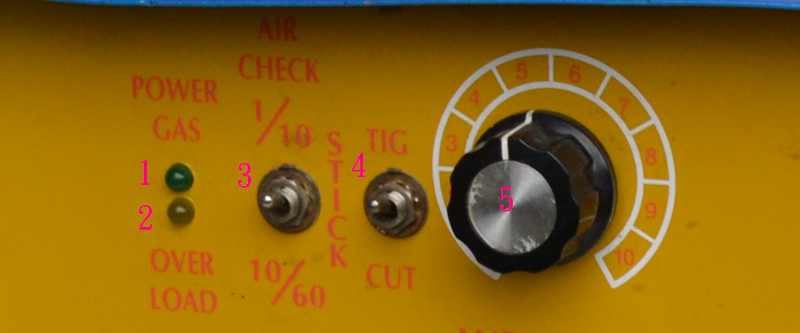

- 電源燈 啟動電源顯示
- OVER LOAD過載指示燈亮
- 調整氬氣後留時間
- 氬焊 / 電焊 / 切割 輸出開關
- 熔接 / 切割 電流調整
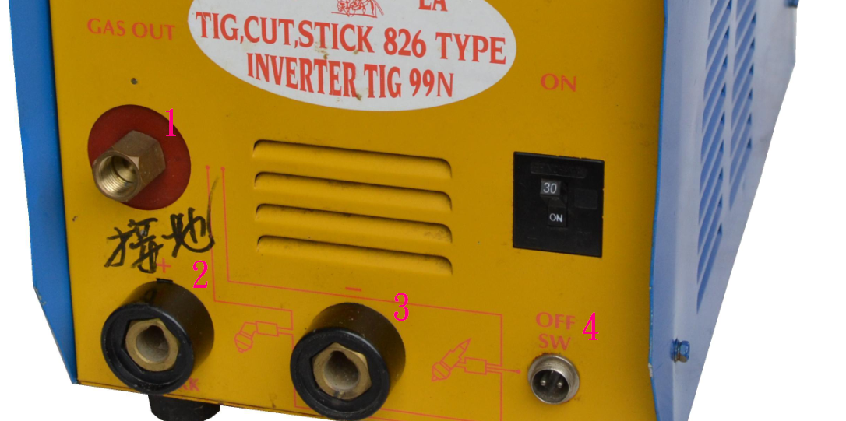

- 切割高壓氣體 / 氬氣出口端 (接切割槍主電纜 / 氬焊槍氣管)
- 正極輸出端 (┼) ( 氬焊接地端 / 電焊夾電纜端)
- 負極輸出端 (┼) ( 接氬焊槍端 / 電焊接地端)
- 切割槍 / 氬焊槍2P插座 (接切割槍 / 氬焊槍 插頭):

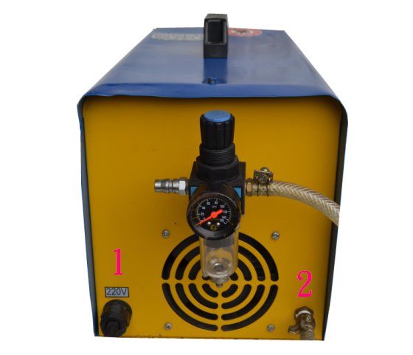

1.焊切機電源線
(輸入交流220V)
2.高壓空氣/氬器入氣孔
(切割時接濾水器/氬焊時接氬氣錶)

※焊切機的使用方法說明

氬焊 :
․檢查氬焊槍頭鎢棒及零件有否鬆動，請確實鎖緊。氬焊/電焊/切割 ( TIG / MMA / CUT ) 開關切換
至上端氬焊位置 ( TIG )。
․開啟氬氣鋼瓶調整氬氣錶至適當流量。啟動氬焊機機電源。氣體輸入口將切割用高壓管拆除。
․根據母材厚度及鎢棒調整電流大小。鎢棒在焊接時必須磨尖，以達到電弧集中的效果。焊接時必
須戴上工業用電焊面罩，以避免眼睛產生傷害。身體穿戴安全護具以避免電弧光線照射傷害。
․氬焊槍電纜接(━)負極的位置並將插頭及氬焊槍氣管固定。接地夾固定在(┿)正極的位置。
電焊 :
․使用電焊條焊接時，首先請將電源關閉。將氬焊槍拆下把接地線由(┿)正極的位置改固定於(━)負
極的位置。電焊夾頭電纜改固定在(┿)正極的位置。
․氬焊/電焊/切割 ( TIG / MMA / CUT ) 開關切換至中間電焊位置( MMA )。氣體後吹時間旋鈕歸0。
氬氣關掉。啟動電源開關，依母材厚度及電焊條規格調整適當電流焊接。
切割 :
․氬焊/電焊/切割 ( TIG / MMA / CUT ) 開關切換至下端 ( CUT ) 切割位置。
․氣體輸入口將氬氣管拆除，並將切割用濾水器高壓管接上。調整適當的切割輸出氣壓約0.2-0.4
之間。氣壓太低或太高都將影響切割動作及品質。
․切割槍組主電纜螺母確實固定，並將2P 插頭固定。接地夾固定在(┿)正極的位置。
․檢查切割槍頭零件是否確實固定鎖緊。將火嘴接觸鋼板開始切割。

